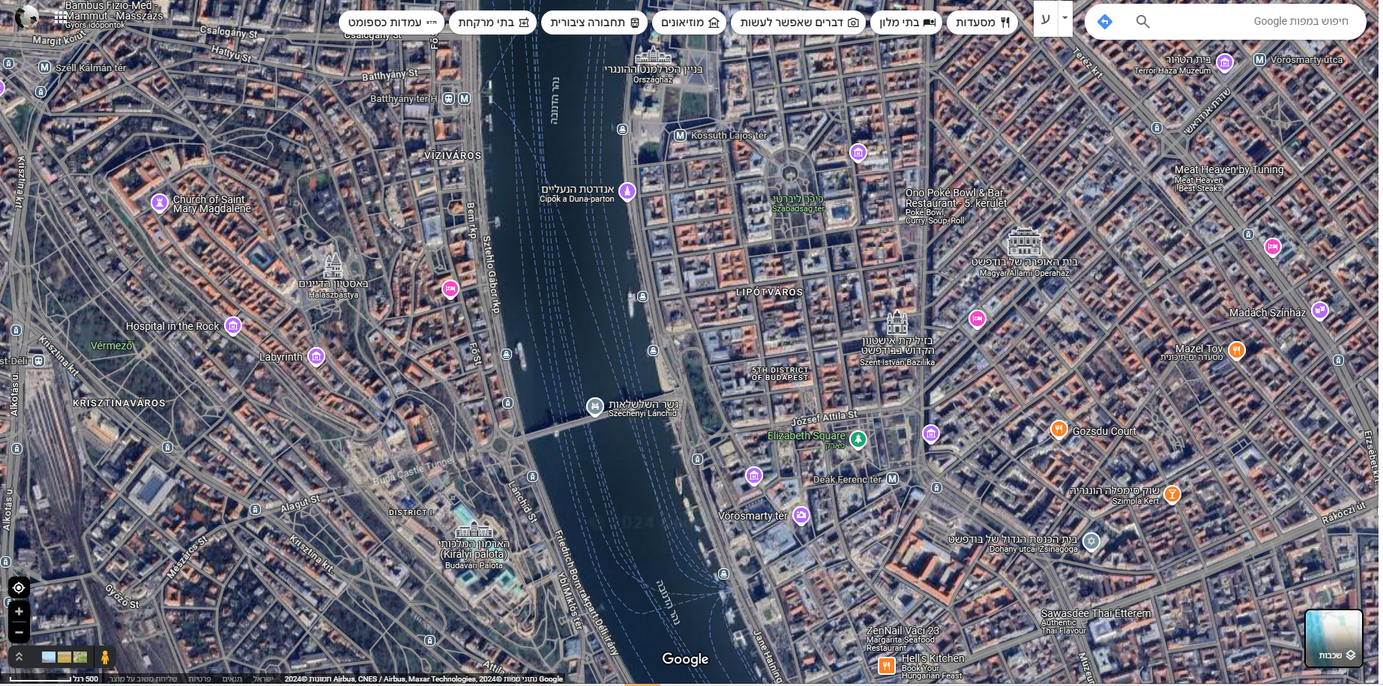
מצודת דייגים
ארמון
פרלמנט
גשר השלשלאות
אנדרטת הנעליים
שייט
חבד
בית כנסת ומסעדת חנה ומסעדת תל אביב ומכולת קטנה ומסעדת כרמל

סופר כשר

האי מרגרט
המוקף באדום זה הרובע היהודי שם יש שפע מסעדות 2 חנויות כשרות מספר בתי כנסת פעילים ובית חב"ד. שימו לב שלחלק מבתי הכנסת אסור להכנס בגלל חרם של החתם סופר( נאולוגים רפורמים וקונסרבטיבים)
לארמון מומלץ לעלות בפוניקולור(חצי רכבת חצי מעלית) ולרדת ברגל. מומלץ לעלות לפני השקיעה ולרדת לאחר השקיעה על מנת לראות את העיר גם ביום וגם בשקיעה וגם בלילה זה פשוט 3 מחזות מרהיבים
מצודת הדייגים מבחינת נוף דומה זה ממש הליכה רגלית מהארמון אולי לעלות לארמון קצת קודם ולהספיק גם את מתודת הדייגים
הפרלמנט נחשב ליפה באירופה (אולי בעולם) יש גם הדרכה בפנים לא עשיתי ( צריך להזמין מראש)
שייט מומלץ לעשות גם בשעת השקיעה כנ"ל
האי מרגרט אי באמצע נהר הדנובה ניתן לשכור אופניים זוגיים וכן רנגר ממונע ופשוט להסתובב באי
גשר השלשלאות כחלק מהטיול בארמון
אנדרטת הנעליים אנדרטה לזכר היהודים שצלב החץ זרקו למים קשורים בשלשלאות אחד לשני פשוט ירו באחד וכולם נפלו אחריו וטבעו פשוט לחסוך בתחמושת
יש גם גן חיות שלידו יש פארק עם אגם מזכיר ויששם אנדרטה גדולה
אם מעניין יש גם גלגל ענק

